企画展『白Ｔ展（Creators Design Tshirts）
～絵画・イラスト・写真・デザインetc.ジャンルは不問。白Tプリントで個性あふれる展示企画展～

スケジュール
展示開催期間 ８/18(日)～８/25(日) 火曜定休 【10:00～18:30】（最終日17:00迄 以降搬出）
参加募集期間 ５/24(金)～７/７(日)
レセプションパーティ ８/18(日)…簡単なお菓子と飲み物をご用意いたします。 【15:00～17:00】
クローズドパーティ ８/25(日)…プリントワークショップ（来場者向け） 【10:00～17:00】
来場者と一緒の空間での立食会（お菓子飲み物）【15:00～17:00】
石窯ピザ焼き（３０枚程度）開催予定
※クローズドパーティのみ、当日に参加費1000円を頂きます。
※時間は変更する場合がございます。案内用データで確定（６月下旬）

要提出
・作家契約書 ７/７(日)〆切 …確定金額と振込先をお送りいたします。
・参加費お振込み ７/15(月)〆切
・作品データ （提出・振込み等確認以降、試し刷り/本刷り）

※ポートフォリオ等ご自身の普段の作家活動がわかるものをご用意ください。
ポートフォリオ等は、名札を付ける等ひと目で作者がわかるようにしてください。（形式不問）
開催初日にお越しいただけない、もしくはお越しいただけない可能性がある方は、事前にアトリエにお持ち込みいただくか、郵送にてお送りください。（送料は作家様負担とさせていただきます）

※データ送付・印刷に関しては、思わぬトラブルが起こる可能性が考えられますので、個別でのやり取りが
円滑に進むよう、ご協力をお願い申し上げます。

作品データ
別途Ｔシャツの校正用データをお送りいたします。
印刷するデータを配置し、元データと併せて２点お送りください。
お送りいただいた配置をもとに、印刷加工させていただきます。
（原寸で試し刷りし、Tシャツの上に乗せて写真⇒作家様と確認⇒本刷り）
万が一校正を変更する場合は「試し刷り期間」内１回のみ可能。
※ＡIもしくはＰsをお持ちでない場合は、A4サイズの校正用データ（PDF）を印刷し
手書きで配置して画像で添付またはFAX、郵送してください。
．．．できるだけ詳細に手書きで配置したものを、作品データと併せてお送りください。
（PDFに対応されていない方は、別途ご相談ください）

参加費
Tシャツ1枚2000円(Tシャツ1枚・表面１箇所)
…2面(裏表/２箇所)ご希望の場合+1000円
インクジェットプリント
対象物に対して非接触でカラー印刷ができる方法です。シルク印刷などで多色印刷する場合は色ごとに「版」作製が必要ですが、インクジェット印刷では、オリジナルデータをもとにダイレクトに印刷しますので「版作製コストがかからない」「納期の短縮」「多色印刷の版（＝色）ズレなどの不良防止」等の特徴があります。インクは耐久性に優れ、ご家庭での洗濯・アイロン掛けが可能です。

データ入稿について
原寸データ（アウトライン化済）での入稿をお願いします。
※「GigaFile便」等のデータ転送サービスでまとめて送付してください。

使用ソフト
データ入稿は AdobeI llustrator CC以下でお願いいたします。
※ＰＳＤ、ＪＰＥＧも条件によってはお受けすることが可能です。別途ご相談ください。

保存形式
AI・PDF・EPS形式（バージョンを明記してください）
CMYKモードを使用してください。
※RGBモードで作成された場合、出力時に若干の色の差が生じますのでご注意ください。
また、水彩画の淡い色合いの作風はプリントの際、完全再現しきれない可能性がございますので、
予めご了承いただくと共に、個別にご相談ください。

注意点
文字化け等の問題を回避するために、文字は必ずアウトライン化してください。
バージョンはCＣ以下で保存してください。
写真等を配置した場合は、必ず画像の埋め込み・配置した元データも添付してください。

入稿データは必ずバックアップをとった上で、必要なデータのみをお送りください。
ご使用のパソコンモニターと印刷されたものとでは、多少色味が異なります。
色指定がある場合は、別途写真用紙に印刷したものなど色校正の仕上がり見本をお送りください。

※入稿データとしてふさわしくないもの
・Microsoft Excel、Word、PowerPoint等のビジネスソフトで作成したもの。
・インターネット等からコピーした画像やロゴ等
・解像度の低いデータ。

Ｔシャツについて
サイズ | S | M | Ｌ
身丈 | 66 | 70 | 74
身幅 | 49 | 52 | 55
肩幅 | 44 | 47 | 50
袖丈 | 19 | 20 | 22

Ｓ,Ｍ,Ｌいずれかのサイズをお選びください。（5.6oz）契約書に明記の上７/７(日)までにお送りください。
印刷範囲はいずれも、Ｗ350×Ｈ400ｍｍ以内
(Tシャツは、７/８(月)の13時に、まとめて業者発注いたします。以降の変更・キャンセルには応じかねますので予めご了承ください。万が一発注後に変更がある場合は、Tシャツ+送料をご負担いただきます。）

作例
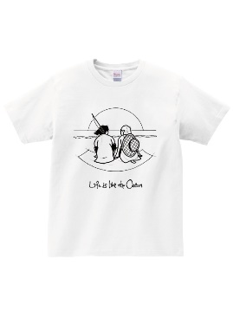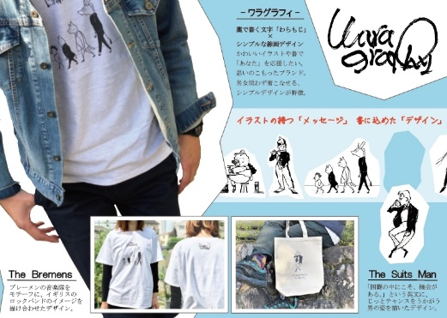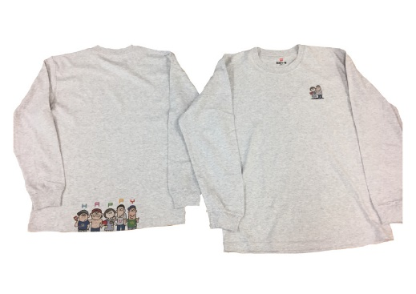
↓ ↓ ↓
印刷箇所 160㎝女性…Sサイズ着用 印刷箇所アレンジ（２面）
BASIC 180㎝男性…Mサイズ着用 ※今回は白Tのみとなります

※プリントした白Tにパッチワークや刺繍、傷入れ等アレンジを施したい場合は、予めご連絡ください。

最後に

本企画展は、アトリエSubaruのテーマである「つながろう、アートで。」を掲げ、作家様同士のつながりや、作家様とお客様とのつながりを大切にしております。
作家様ひとり一人の個性が最大限に発揮され、また新しい出会いへとつながるように、ご自身のお名刺や
ポートフォリオ、自己紹介POP等をご用意いただき、ギャラリースペース内に陳列したいと考えております。
また本企画展は、DM等紙媒体による宣伝を致しません。（アトリエでのイベント複合チラシのみ）
お送りする案内用データ（６月下旬配布予定）を、作家様のSNSやサイトで拡散、LINEやメール等の
メッセージアプリ、また、口頭での拡散をしていただく事が主な宣伝方法となります。
これはDM作成費等による作家様への実費負担の軽減、ノルマ配布の負担軽減などを目的に試験的に取り
入れております。
言わずもがなのことで恐縮ですが著作権の侵害、誹謗中傷等には細心の注意を払い、皆様が気持ち良く時間を過ごせる展示空間を創れますよう、ご理解ご協力のほど何卒よろしくお願いいたします。
スタッフ一同
年 月 日
『白Ｔ展（Creators Design Tshirts） 契約書
ふりがな |  | ふりがな
氏名（本名） |  | 雅号・芸名
生年月日 | 年 月 日 | 性別 |  | 所属団体  組織
 |  | 年齢
住所  搬出先 | 〒  〒
電話番号 |  | メール
特筆事項 | （※両面印刷や、アレンジ加工の場合などは、必ずコチラに記入） |  |  | シャツサイズ | S M L
 |  |  |  | 題名

在廊希望日時
日程 | ８/18(日)  レセプションP | 19（月） | 21（水） | 22（木） | 23（金） | 2４（土） | 25（日）  WS・クローズドP
在廊
参加
※記入例
日程 | ８/18(日)  レセプションP | 19（月） | 21（水） | 22（木） | 23（金） | 2４（土） | 25（日）  WS・クローズドP
在廊 | 〇  （14~18） | × | × | 〇（15~18） | × | 〇  （終日） | 〇  （終日）
参加 | 〇 |  |  |  |  |  | 〇

- 会期中の平日は、在廊を任意によるものとします。在廊可能な時間をご明記ください。
初日と最終日は、希望時間及び レセプション/クローズドパーティの参加不参加をご記入ください。
※途中出席/退場は自由です。※パーティは簡単な形式の親睦会となります。服装は普段着で結構です。
- 展示販売価格は一律3,500円とさせていただきます。
- 会期中の販売用の増版・管理はアトリエSubaruが行い、搬出時に各売上金額の15％をお渡しいたします。
（振込の場合、手数料はご負担ください）
- 作品搬出は、最終日の17:00からとなります。搬出用のバッグや袋をご持参ください。
- 搬出日欠席の場合、２週間以内にお越しいただくか、郵送でのお渡しとなります。（郵送手数料は作家様負担）
２週間を過ぎる場合は、上記の住所へ郵送させていただきますのでご了承ください。

その他、ご不明な点等ございましたら、お気軽にお問い合わせください。
アトリエSubaru 〒595-0026 大阪府泉大津市東雲町6-19 TEL： 0725-21-1363 MAIL: a.subaru.jp@gmail.com

